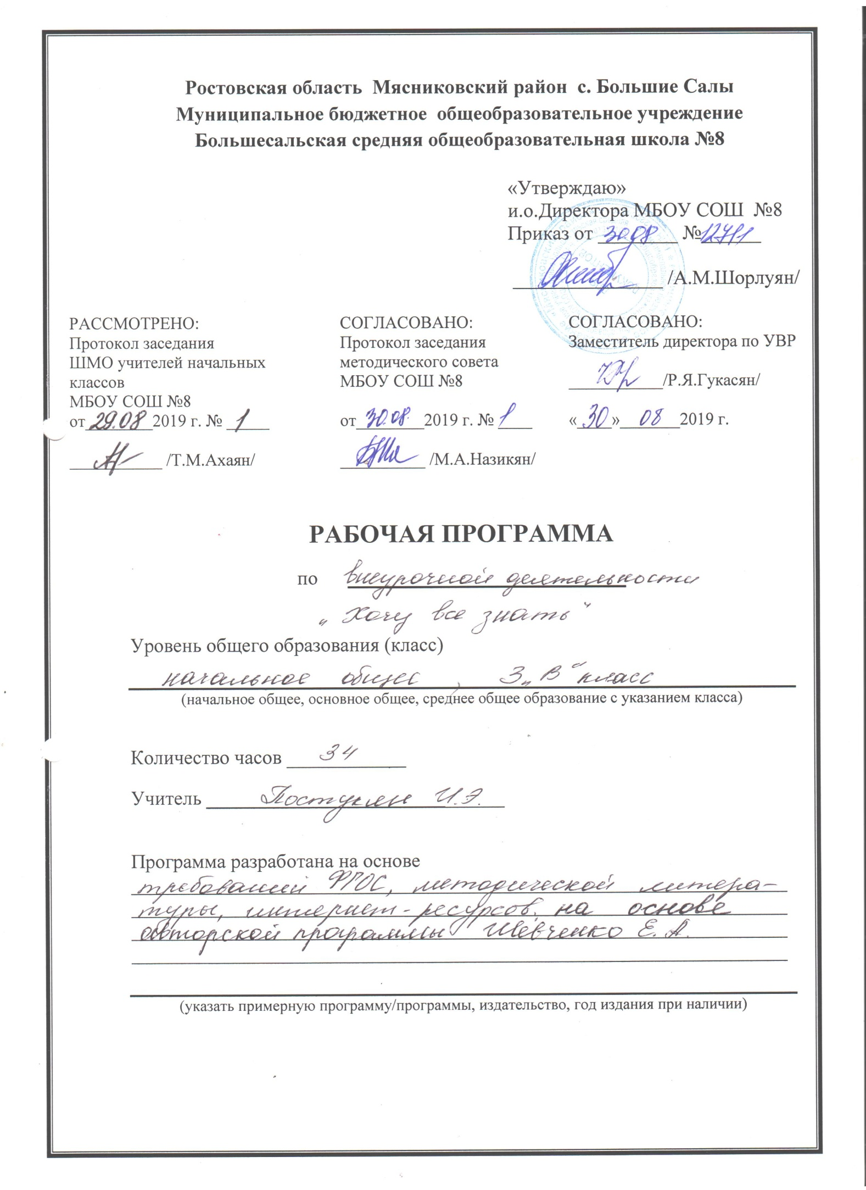
Пояснительная записка

Рабочая программа по внеурочной деятельности «Хочу все знать!» по общеинтеллектуальному направлению составлена на основе авторской программы Шевченко Е.А.
Программа по внеурочной деятельности «Хочу все знать!»представляет систему интеллектуально-развивающих занятий для учащихся начальных классов . Программа по внеурочной деятельности «Хочу все знать!» является интегративной, объединяющей знания, входящие в предметные области окружающего мира, технологии, изобразительного искусства, физической культуры. Разнообразие организационных форм и расширение интеллектуальной сферы каждого обучающегося (включая одаренных детей и детей с ограниченными возможностями здоровья), обеспечивает рост творческого потенциала, познавательных мотивов, обогащение форм взаимодействия со сверстниками и взрослыми в познавательной деятельности.
Цель: создание условий для расширения творческо-интеллектуальных возможностей обучающихся средствами познавательной деятельности.
Задачи:
- Выявлять интересы, склонности, способности, возможности учащихся к различным видам деятельности.
- Создавать условия для индивидуального развития ребенка в избранной сфере внеурочной деятельности.
- Формировать систему метапредметных умений, расширять общий кругозор.
- Расширять опыт общения, взаимодействия и сотрудничества со сверстниками и взрослыми.
Программа по внеурочной деятельности «Хочу все знать!» рассчитана на 34 часа, 1 раз в неделю.

Планируемые результаты освоения обучающимися программы внеурочной
деятельности «Хочу все знать!»
Планируемые результаты являются одним из важнейших механизмов реализации Требований к результатам освоения основных образовательных программ федерального государственного стандарта.

Личностные результаты освоения обучающимися внеурочной образовательной программы внеурочной «Хочу все знать!» можно считать следующее:
- овладение начальными сведениями об особенностях объектов, процессов и явлений действительности (природных, социальных, культурных, технических и др.) их происхождении и назначении;
- формирование позитивных отношений школьника к базовым ценностям общества (человек, природа, мир, знания, труд, культура), ценностного отношения к социальной реальности в целом;
- формирование коммуникативной, этической, социальной компетентности школьников.
Метапредметные результаты
- Регулятивные универсальные учебные действия
- -предвосхищать результат.
- - адекватно воспринимать предложения учителей, товарищей, родителей и других людей по исправлению допущенных ошибок.
- -концентрация воли для преодоления интеллектуальных затруднений и физических препятствий;

Содержание программы
История происхождения окружающих предметов (13ч)
Одежда наших предков. Откуда взялся фартук. История глиняной игрушки. Калейдоскоп. Откуда пришла тарелка. От бусинки до окна (стекло).
Из чего построен дом? Глиняный кирпич. Скатерть-самобранка. Висячие сады (комнатные растения). Кто изобрел бумагу. История фейерверков.

Праздники(21ч)
Первые украшения. Новогодние игрушки. Почему на Пасху красят яйца.
История воздушных шариков. Секрет каши. Приглашаем к столу,Когда появились первые книги,Когда появились первые книги. Как возникли единицы измерения.
Как люди начали добывать полезные ископаемые. У какой страны впервые появился флаг. Какие бывают ребусы. Кто придумал первую карту. Скотч. Шотландская лента. Семейные праздники. Конкурс Золушек и Рыцарей.

Календарно-тематическое планирование.
№ п\п | ДАТА  ПЛАН | Дата  факт | Раздел/Тема | Теория | Практические действия или трудовые операции (примерные)
I.
История происхождения окружающих предметов 13ч
1 | 6.09 |  | Одежда наших предков | Русский народный костюм | Составление кроссворда «Одежда предков»
2 | 13.09 |  | Откуда взялся фартук | Материалы информационного справочника | Рисуем фартук
3 | 20.09 |  | История глиняной игрушки | Посещение выставки глиняной игрушки в школьном кабинете ИЗО | Лепка игрушек из пластелина
4 | 27.09 |  | Калейдоскоп | Беседа «Что такое калейдоскоп» | Мозаика из разной крупы
5-7 | 4.10  11.10 |  | Откуда пришла тарелка | История появления | Тарелка из папье-маше
8-9 | 18.10  25.10 |  | От бусинки до окна (стекло) | Как люди создали стекло и его предназначение | Бусы из бисера
10 | 8.11 |  | Из чего построен дом? Глиняный кирпич | Строительные материалы  Процесс изготовления кирпича | Лепка дома из кирпичиков (пластилин)  (работа в группах)
11 | 15.11 |  | Скатерть-самобранка | Понятие о столовых принадлежностях, их виды | Сюжетная игра «Накрываем на стол»
12 | 22.11 |  | Висячие сады (комнатные растения) | Роль комнатного растения в жизни человека Презентация «Они с нами рядом» | Уход (полив, рыхление, посадка) комнатных растений  Составление памятки по уходу за комнатными растениями.
13 | 29.11 |  | Кто изобрел бумагу | Использование информации из дополнительных источников | Аппликация из бумаги (тема любая)
II. |  |  | Праздник 21ч
14 | 6.12 |  | Первые украшения | Украшение как деталь костюма | Бусы из бумаги
15 | 13.12 |  | Новогодние игрушки | Откуда пришла традиция украшения елки | Изготовление новогодних игрушек
16 | 20.12 |  | Почему на Пасху красят яйца | Беседа о православном празднике
17 | 27.12 |  | История воздушных шариков | Информация из дополнительной литературы | Разрисовывание воздушных шариков или на воздушных шариках
18 | 17.01 |  | История фейерверков | Первые фейерверки. Историческая справка | Аппликация «Салют»
19 | 24.01 |  | Секрет каши | Каша-основа национальной русской кухни | Аппликация с использованием крупы
20 | 31.01 |  | Приглашаем к столу |  | Сервировка праздничного стола
21-22 | 7.02  14.02 |  | Когда появились первые книги | Презентация «Русский книгопечатник» | Изготовление книжки-малышки  (работа в группах)
23 | 21.02 |  | Как возникли единицы измерения | Беседа «Старинные меры измерения» | Измерение разными мерками  (работа в группах)
24 | 28.02 |  | Как люди начали добывать полезные ископаемые | Заочное путешествие в древний мир | Рассматривание коллекций полезных ископаемых  Экскурсия в кабинет географии
25 | 6.03 |  | У какой страны впервые появился флаг | Символы нашей страны | Рисование флага сказочной страны  (работа в группах)
26 | 13.03 |  | Какие бывают ребусы | Виды ребусов и их структура | Составление и разгадывание ребусов
27 | 20.03 |  | Кто изобрел кроссворд | Историческая справка | Разгадывание кроссвордов
28 | 3.04 |  | Кто придумал первую карту | Роль карты в жизни человека  Какие бывают карты | Сюжетная игра «Найди клад» (по карте)
29-30 | 10.04  17.04 |  | Скотч. Шотландская лента | Историческая справка | «Книжкина больница» (ремонт книг)
31 | 24.04 |  | Семейные праздники |  | Составление календаря семейных праздников
32 | 8.05 |  | Правила этикета | Правила этикета | Составление конкурсных заданий
33-34 | 15.05  22.05 |  | Конкурс Золушек и Рыцарей
Проведение конкурса
Итоговый тест

